#### Лабораторная работа 1 Введение в язык программирования Python

**Цель работы:** познакомиться со средой разработки Python. Изучить основные типы данных, команды ввода и вывода данных.

**Задание:**

Напишите программу, которая запрашивала бы у пользователя: Имя, Фамилия, Возраст, Место жительства

* фамилия, имя ( "Ваши фамилия, имя?")
* возраст ("Сколько Вам лет?")
* место жительства ("Где вы живете?")

После этого выводила бы три строки:

"Ваши фамилия, имя"

"Ваш возраст"

"Вы живете в"

**Выполнение:**

1) После загрузки и установки python открываем IDLE (среда разработки на языке Python, поставляемая вместе с дистрибутивом).

2) Для того, чтобы создать новое окно, в интерактивном режиме IDLE выбераем File → New File (или нажмите Ctrl + N).

3) В открывшемся окне введем следующий код:

Первая строка печатает вопрос ("Ваши фамилия, имя "), ожидает, пока вы напечатаете что-нибудь и нажмёте Enter и сохраняет введённое значение в переменной a.

Для вывода текста на экран используем функцию print, в данном случае для вывода " Ваши фамилия, имя " и того, что хранится в переменной а.

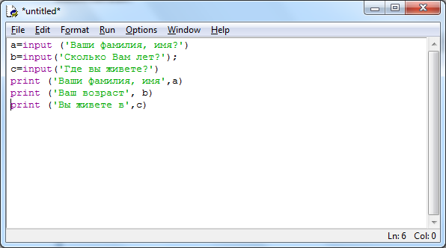

Рисунок 1 – Исходный код программы

4) Теперь нажмём F5 (или выберем в меню IDLE Run → Run Module) и убедимся, что то, что мы написали, работает. Перед запуском IDLE предложит нам сохранить файл. Сохраним туда, куда вам будет удобно, после чего программа запустится.

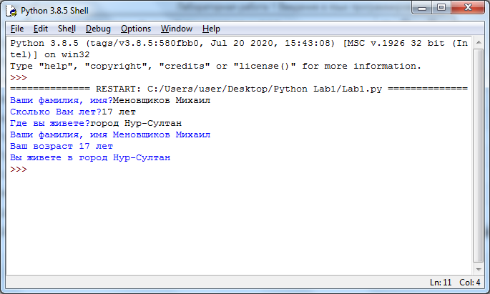

Рисунок 2 – Результат работы программы

Таким образом, в ходе выполнения лабораторной работы были освоены команды ввода и вывода данных.